《数据库系统》SQL实习

用SQL进行数据定义与数据操纵--实验报告

学号 161250096 姓名 潘羽 联系方式

邮箱: [panyuyuyu@outlook.com](mailto:panyuyuyu@outlook.com)

电话:18012850228

实验环境

[如果自己选择DBMS，请简明扼要地介绍你使用的操作系统、软件版本]

操作系统：Mac OSX

软件：数据库MySQL 5.7

Java8

Maven2

实验过程

[实验的详细过程，必须包含所有SQL语句和要求的实验截图]

准备工作：

在本地localhost建库schema: MyCAP (默认库存在)

使用Java完成，并未使用任何ORM框架和其它脚本，纯粹拼写sql语句，在maven搭建的工程中仅引入mysql-connector 5.7，在本地运行Assignment1.java即可（见上传的Java文件）

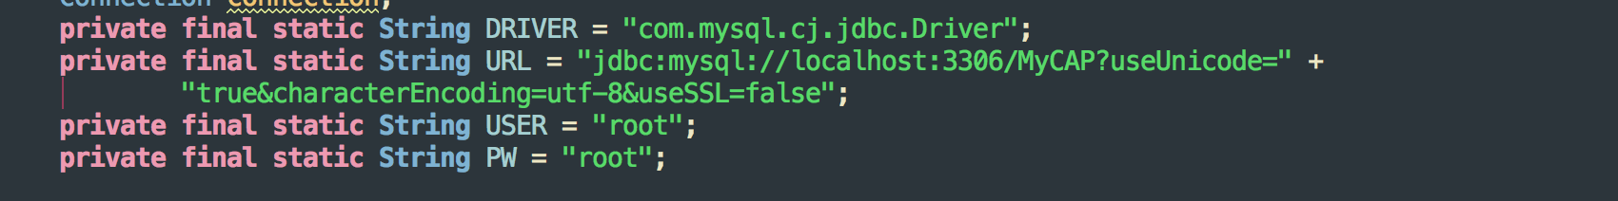

注意事项：

Java文件中若有必要需更改用户名密码连接数据库

Java connector需要与本地MySQL版本对应，不然会出现连接问题…

过程:

对应初始化数据库连接是init 函数，建表对应createAll 函数，第三大题数据查询对应函数Solution1 ~ Solution10函数，第四大题数据更新对应update1~update3函数，删除所有表对应delteAll函数，所有的SQL语句 均可在函数中清晰可见，仅封装了打印方法printOneColumn和数据库运行语句的方法execute

运行截图如下：

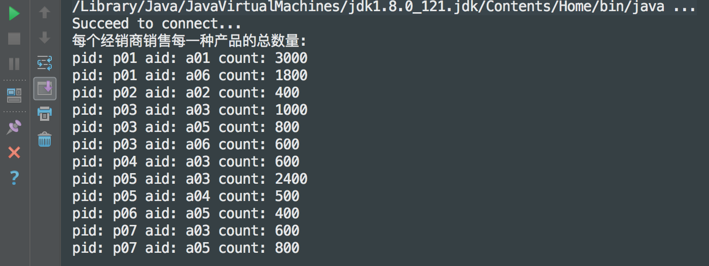

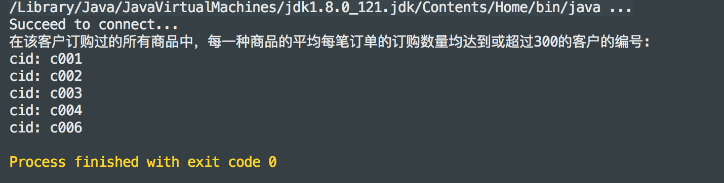

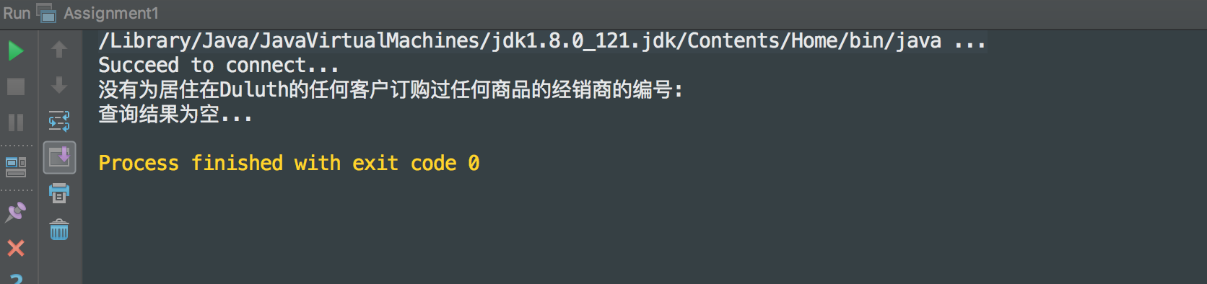

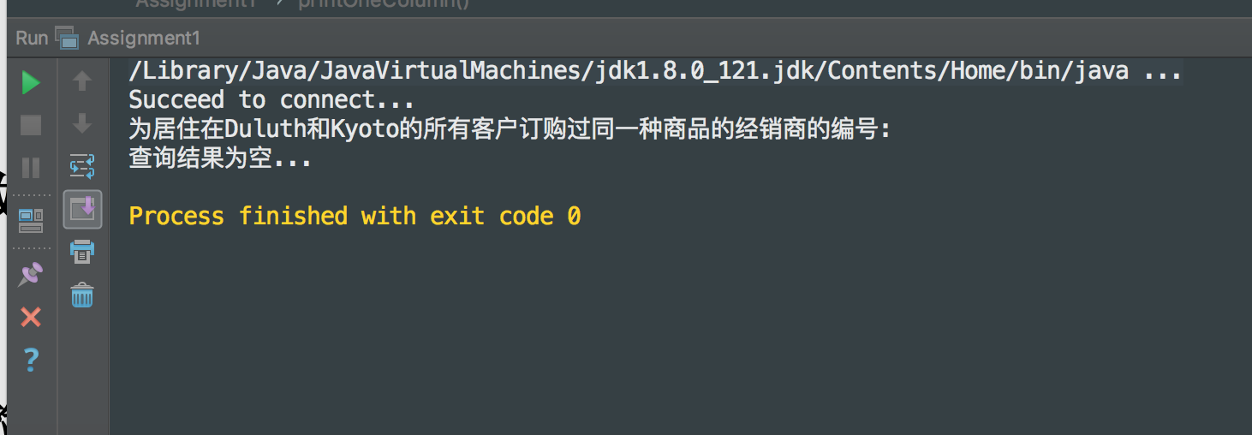

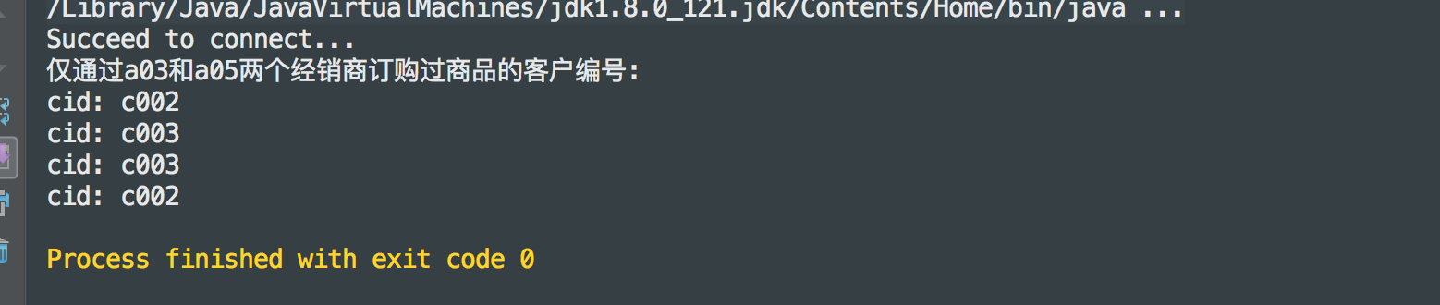

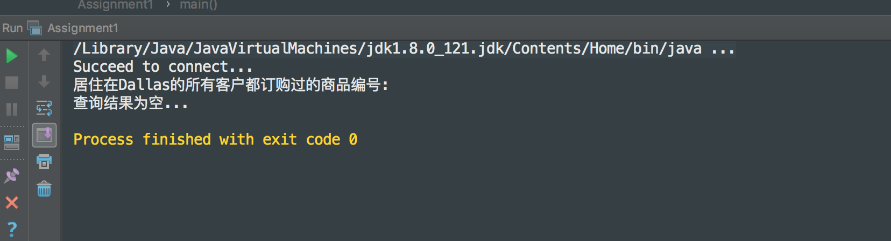

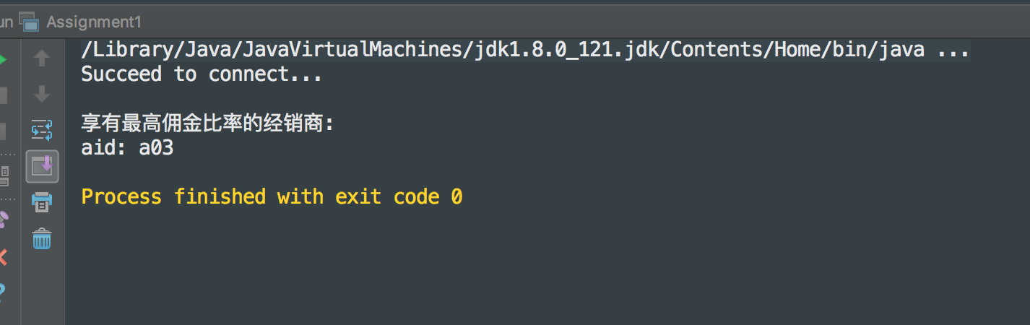

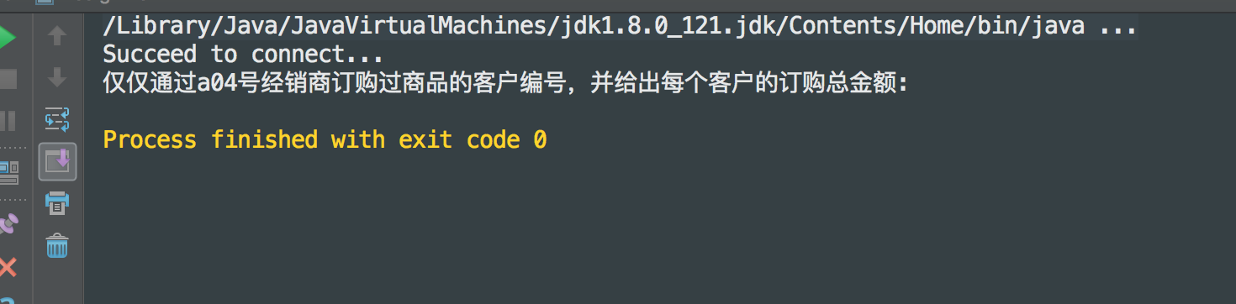

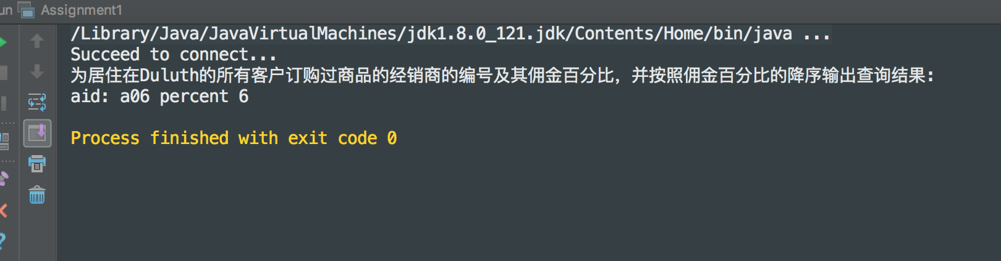

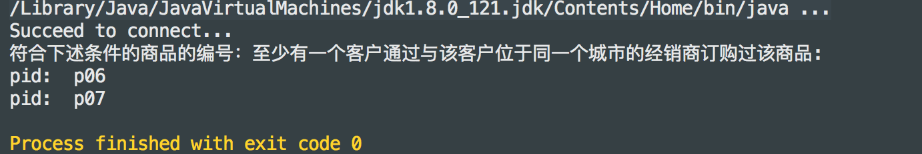

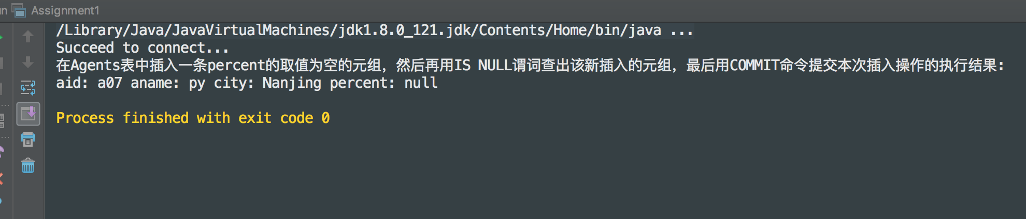

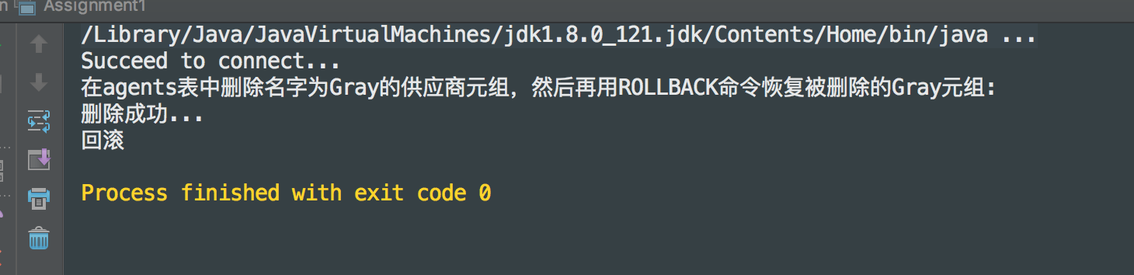

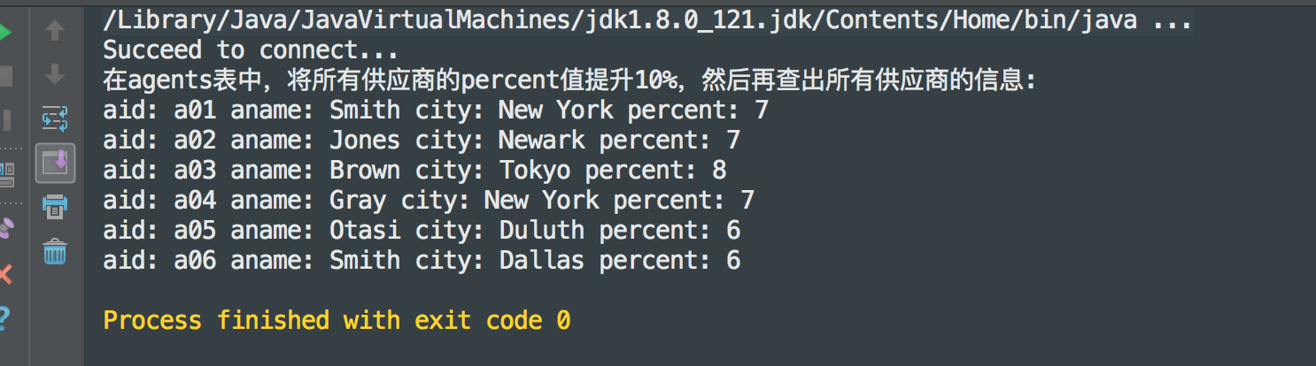

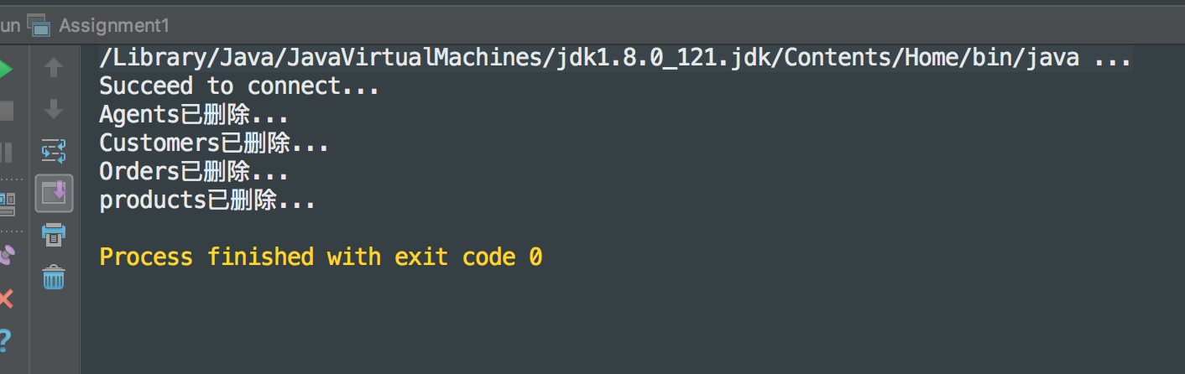

实验中遇到的困难及解决办法

[详细说明你认为本次实验中比较困难的地方，也可以对实验设计提出建议]

比较困难的是基础并不太扎实，比如对函数使用还不很熟练，如Having还存在误区以及元组操作的不熟练，更关键的是对复杂长题目…语文水平确实太低…需要耐心读题，比如“**居住在Duluth的所有客户**”，但是很多查询为空不友好，建议改进作业让能够有符合查询的结果。

参考文献及致谢

[如果你参考了任何书籍、网页，或与他人进行了讨论，请在此注明]

参考网页：Java连接MySQL: <https://www.cnblogs.com/centor/p/6142775.html>

MySQL语句官方文档: <https://dev.mysql.com/doc/refman/5.7/en/preface.html>

课程PPT：数据库原理性能编程